Дорогие родители!
Занятия по формированию связной речи у ребенка не стоит откладывать на потом. В 1,5-2 года следует активно заниматься с малышом, чтобы расширить его словарный запас и развить его речь.
Предлагаем вам 13 способов запуска и развития речи ребенка.
Нельзя строго выделить время начала формирования навыка разговорной речи у детей. Кто-то начинает говорить раньше, кто-то позже. Однако крайне важно стимулировать у ребенка это умение.
Учить ребенка разговаривать родители начинают с самого рождения, постоянно общаясь с ним, показывая и называя окружающие предметы. Понемногу малыш начинает произносить знакомые слова, расширяя свой словарный запас. Если к 2 годам речевой лексикон у малыша не расширяется или он вообще пока еще не заговорил, не стоит уповать на время и ждать, когда все образуется само собой. Регулярные занятия с ребенком принесут результат. Применяйте различные способы «разговорить» малыша.
Способ 1 — уделяйте внимание собственной речи, так как высказывания взрослых являются образцом для правильного развития лексической, грамматической сторон детской речи. Говорите в нормальном тепме, четко проговаривая окончания слов. (Это мишка. Это мишки. и т.д. )

Способ 2 - уберите то, что мешает!
Специалисты наблюдают закономерность: дети, которые сосут соску длительное время (до нескольких часов в день), позже начинают говорить. Сосание может стать причиной неправильного развития артикуляционного аппарата. Попросту говоря, мышцы губ и языка не развиваются должным образом. А «ленивый» язычок не сможет правильно выговаривать звуки.

Способ 3 — никаких упрощений.
Малыш так мило говорит «каКлета» или «бибика»! Можете послушать и умилиться. Но сами будьте добры говорить только «котлета» и «машина». Откуда же возьмется правильное слово в речи , если вы не скажете его при ребенке?

Способ 4 — введите в режим чтение.
Маленькие дети обожают рассматривать яркие картинки. Не упускайте такую возможность для занятий по развитию речи. Показывайте и рассказывайте как можно чаще. Читайте ребенку каждый день — сказки, детские стихи и потешки. Новые слова и постоянно слышимая речь разовьют у малыша словарный запас и научат правильно говорить.
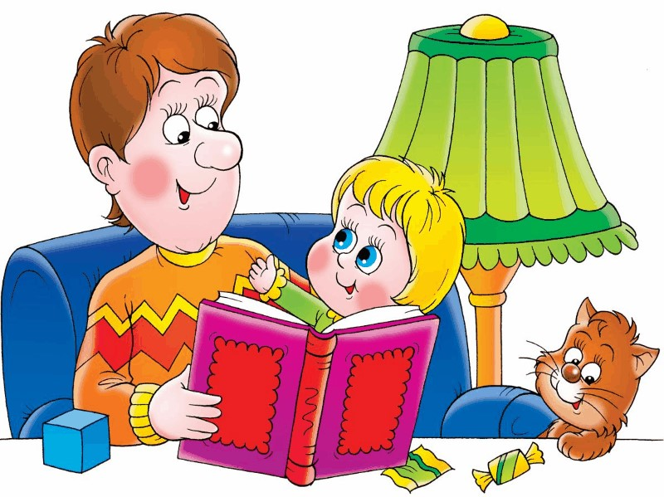
Способ 5 —пойте с ребенком.
Почитали, а теперь можно и спеть. Пойте с ребенком, разучивайте вместе новые детские песенки. Этот тот случай, когда компьютер делает доброе дело. Скачайте известные вашему малышу песни и пусть он поет, сколько захочет! Хорошее настроение и плавность фраз стимулируют работу речевого аппарата
Способ 6 — «не понимайте» язык жестов.
Постарайтесь стимулировать ребенка к разговору. Если он просит что-то, привычно показывая пальчиком, сделайте вид, что не понимаете. Не нужно доводить ребенка до слез, полностью отказываясь сотрудничать. Но если вы войдете в диалог, будете задавать наводящие вопросы, он попробует вам объяснить.

Способ 7 — расширяйте словарный запас.
Если ребенок говорит лишь несколько слов, чаще показывайте ему что-то новое, четко проговаривая название. На улице, у окошка, дома, в книжках нас окружает много интересного. Не запутывайте малыша, называя слишком много незнакомых слов, и обязательно объясняйте непонятное простыми словами.
Обращайте внимание на глаголы - это смыслообразующие элементы речевой системы. Например, я иду. Я встал/ встала. Я ем. Я лег. и т.д. Демонстрируйте данные действия на примерах из повседневной жизни.
Привлекайте внимание к правильному пониманию и употреблению предлогов (например, положи карандаш на стол, возьми мишку со стола, достань кубик из-под стула и. т.д.)
Попробуйте комментировать все то, что делает малыш. Если вы играете с ребенком, старайтесь привлекать его к активным действиям и вместе их проговаривать.

Способ 8 — занимайтесь весело.
Академические уроки пока не для вашего малыша. Занятия по развитию речи проводите в форме игры. Дети очень любят подвижные игры. Поиграйте с новой игрушкой или карточками с картинками в прятки, просите ребенка принести или унести их, побегать или попрыгать.

Способ 9 — немного хитрите.
Читая ребенку знакомые стихи или сказки, намеренно «путайте» слова. Например, «Снесла курочка яичко, не золотое, а …голубое». Ребенок будет рад вас поправить!
Способ 10 — повторяйте друг за другом.
Попробуйте повторять за малышом слоги, которые он произносит. «Ба-ба», «бу-бу» — это очень весело. А потом вдруг придумайте свой слог! Если малыш примет вашу игру, он постарается повторить за вами.

Способ 11 — стимулируйте мелкую моторику.
Учеными доказано, что в головном мозге центры, отвечающие за координацию движения пальцев рук и за развитие речевых функций, находятся рядом. Стимулируя один, вы развиваете и другой. Рисование пальчиками на рассыпанной крупе, собирание фасоли и гороха (можно играть в Золушку), игры в волшебный мешочек (вытаскивать предметы по одному), нанизывание бус и пуговиц на веревочку , лепка из пластилина, собирание кубиков и пазлов - все на пользу. Даже всем известные детские потешки «Сорока-ворона» и «Пальчик-пальчик, где ты был?» — тоже являются простыми занятиями, стимулирующими нервные окончания на пальцах и ладошках.
Способ 12 — зарядка для языка.
Гимнастика для рук, ног – дело нам привычное и знакомое. Понятно ведь, для чего мы тренируем мышцы - чтобы они стали сильными, ловкими, подвижными. А вот зачем тренировать язык? Оказывается, язык – главная мышца органов речи. И для него, как для всякой мышцы, гимнастика просто необходима. Ведь язык должен быть достаточно хорошо развит, чтобы выполнять тонкие целенаправленные движения, именуемые звукопроизношением.
Можно приобрести пособия, а можно придумать небольшие элементарные игры самостоятельно — дуть на кусочек ваты, надувать щеки, слизывать языком невидимое варенье с губ, цокать как лошадка и много другое. Во время чистки зубов щеточкой поводить и по язычку.
Способ 13 — выключите компьютер и телевизор.
Для развития речи ребенку нужно ее слышать — чистую, четкую и правильную. За звуками рекламы и мультиков ваши слова перестают быть слышны, а включенный «фоном» телевизор создает лишь звуковой шум.

Родители должны учитывать, что реакция ребенка может быть различной: то быстрой, то слишком медленной, то чрезмерно веселой, бурной, то очень унылой. Это не должно отталкивать родителей от дальнейшей работы, а наоборот, учитывая личные особенности своего ребенка, привлекая родительскую интуицию и желание помочь, вместе с ним преодолеть речевые затруднения.

МАДОУ
д/с «Колосок!
2021г.

Новосибирская обл., Новосибирский район
р.п. Краснообск, 2021г.

Как способствовать развитию речи
детей раннего возраста

(от 1 до 3 лет)
(Советы учителя- логопеда
родителям)

Составили: учителя-логопеды
Быкова Н.С.
Бортникова О.С.

